ΔΕΛΤΙΟ ΤΥΠΟΥ
Αθήνα, 8 Ιουνίου 2023

40 ΧΡΟΝΙΑ HELMEPA
ΠΑΡΟΥΣΙΑΣΗ ΤΟΥ ΕΠΕΤΕΙΑΚΟΥ ΛΕΥΚΩΜΑΤΟΣ «Η ΘΑΛΑΣΣΑ ΕΙΝΑΙ ΖΩΗ»

«Η εθελοντική προστασία του θαλάσσιου περιβάλλοντος, όπως εφαρμόζεται από τη HELMEPA είναι έργο ιερό, που όχι μόνο υπηρετεί τα ελληνικά ιδανικά, αλλά δίνει το καλό παράδειγμα για λύση των προβλημάτων με διάλογο, ενότητα και συνεργασία. Εξάλλου, η ίδια η λέξη Ένωση σημαίνει ενότητα».

Η παραπάνω φράση ανήκει στον αείμνηστο Γεώργιο Λιβανό, ιδρυτή και πρώτο πρόεδρο της HELMEPA, και παραμένει εξαιρετικά επίκαιρη μέχρι και σήμερα, φανερώνοντας τη διορατικότητα ενός ανθρώπου που το 1982 - 40 και πλέον χρόνια πριν - πρωτοπόρησε και δημιούργησε μια μη-κερδοσκοπική Ένωση που έφερε κοντά τους κοινωνικούς εταίρους της ναυτιλίας με σκοπό την προστασία των θαλασσών.

Με σκοπό την υπενθύμιση και καταγραφή των αξιών της αλλά και την εξιστόρηση της 40χρονης -πλέον- πορείας της HELMEPA, από τα πρώτα της βήματα έως τη σημερινή διεθνή της καταξίωση, το Δ.Σ. της HELMEPA αποφάσισε το 2022 - στο πλαίσιο των πολύεπίπεδων εορταστικών εκδηλώσεων και πανελλαδικών δράσεων - την έκδοση ενός επετειακού λευκώματος, σε συνεργασία με ακαδημαϊκούς ερευνητές και διακεκριμένους καλλιτέχνες και φωτογράφους. Η ομάδα έμπειρων ακαδημαϊκών και ιστορικών που εκπόνησε τη μελέτη σχετικά με το παρελθόν, παρόν, αλλά και μέλλον της HELMEPA, είχε την ευκαιρία να μελετήσει το πλούσιο αρχείο της Ένωσης που, για πρώτη φορά, αποτέλεσε κύρια ερευνητική πηγή για τη συγκεκριμένη έκδοση.

Το λεύκωμα καταγράφει σε ένα συνοπτικό αλλά πλήρη απολογισμό, τις δράσεις και πρωτοβουλίες της HELMEPA στη διάρκεια των τεσσάρων δεκαετιών της πορείας της. Οι αποκλειστικές απόψεις, δηλώσεις και ευχές στις εισαγωγικές σελίδες της έκδοσης επιτρέπουν στο σημερινό αναγνώστη να αφουγκραστεί το δημιουργικό όραμα του Γ. Π. Λιβανού και των συνεργατών του, αλλά και τη δημιουργική πνοή των συνεχιστών τους. Στην έκδοση, η παρουσία πρωτότυπου φωτογραφικού υλικού και περιεκτικών αναφορών στο ευρύτερο οικονομικό, πολιτικό και κοινωνικό πλαίσιο, αναδεικνύει την πλούσια παράδοση του συγκεκριμένου συλλογικού οργάνου.

Η παρουσίαση του επετειακού λευκώματος της Ένωσης Προστασίας Θαλασσίου Περιβάλλοντος, πραγματοποιήθηκε την Τετάρτη, 31 Μαΐου 2023, στο Public Συντάγματος.

Όπως ανέφερε η πρόεδρος της HELMEPA κ. Σεμίραμις Παληού:
«Το επετειακό λεύκωμα-αφιέρωμα στην πολύχρονη παρουσία της HELMEPA περιέχει ένα ταξίδι δεκαετιών, μια ιστορία έμπνευσης για το πώς ο κόσμος μπορεί να αλλάξει όταν υπάρχει θέληση, αφοσίωση και συνεργασία.
Ευτυχώς όμως, οι ιδρυτές όπως και οι συνεχιστές της HELMEPA ανήκουν σε εκείνους τους γνήσιους οραματιστές που σε κάθε «δεν γίνεται» απαντούν «γιατί όχι;».
Σε αυτούς τους πεισματάρηδες Έλληνες και Ελληνίδες που τολμούν να βγουν μπροστά χωρίς να φοβούνται την ευθύνη, σαν να λένε, όπως γράφει ο Καζαντζάκης,
«εγώ μονάχος μου έχω χρέος να σώσω τη γη».
Και η HELMEPA έχει αναλάβει αυτή την ευθύνη.
Να σώσει τις θάλασσες.

Γιατί οι Έλληνες της θάλασσας βλέπουν μπροστά. Ακόμα και 40 χρόνια πριν, όταν ακόμα το μήνυμα για την προστασία του πλανήτη δεν ήταν διαδομένο, οι Έλληνες πλοιοκτήτες και ναυτικοί, συνεργάστηκαν και ενήργησαν συλλογικά».

Στο καλωσόρισμα της, η γενική διευθύντρια της HELMEPA κ. Όλγα Σταυροπούλου επεσήμανε ότι η παρουσίαση του επετειακού λευκώματος που δημιουργήθηκε στο πλαίσιο του εορτασμού των 40 ετών λειτουργίας της Ένωσης, που εορτάστηκε το 2022, έχει ως σκοπό να καταγράψει, αλλά και να παρουσιάσει όσο αυτό είναι δυνατό, την 40χρονη πορεία της HELMEPA, από τα πρώτα της βήματα έως τη σημερινή διεθνή της καταξίωση. Κλείνοντας ανέφερε ότι «δυνατά μας σημεία η ιστορία μας, οι εκατοντάδες χιλιάδες εθελοντές και εθελόντριες της HELMEPA και η αγάπη μας για τη θάλασσα».

Στο πλαίσιο της παρουσίασης, εκτός από την πρόεδρο της HELMEPA κ. Σεμίραμις Παληού απηύθυναν χαιρετισμούς η τ. υπουργός Παιδείας και Θρησκευμάτων κ. Νίκη Κεραμέως και ο καπτ. Παναγιώτης Τσάκος (ψηφιακά), ως ένα από τα ιδρυτικά μέλη της Ένωσης που παραμένει -μέχρι και σήμερα- στο πλευρό της. Τις σκέψεις τους μοιράστηκαν με τους προσκεκλημένους ο καθ. Χημείας Περιβάλλοντος και Ωκεανογραφίας, πρόεδρος του ΜΙΟ-ECSDE και επί σειρά ετών επιστημονικός σύμβουλος της HELMEPA κ. Μιχάλης Σκούλλος, ο επιστημονικός σύμβουλος της συγγραφικής ομάδας, καθ. Ιωάννης Θεοτοκάς, πρόεδρος του Τμήματος Ναυτιλίας του Πανεπιστημίου Πειραιώς, καθώς και ο συντονιστής της ερευνητικής ομάδας, δρ. Ηλίας Μπίσιας, διευθυντής των Ναυτικών Χρονικών και της Isalos.net.

Στην προσφώνηση της, η διευθύντρια της HELMEPA ευχαρίστησε την ομάδα εργασίας - σχεδιασμού των επετειακών δράσεων που στήριξε την προσπάθεια και αφιέρωσε χρόνο για την υλοποίηση των 40 επιπλέον δράσεων που πραγματοποίησε η Ένωση μέσα στο 2022 και συγκεκριμένα τους κ.κ. Σεμίραμις Παληού, Ειρήνη Νταϊφά, Μιλένα Παππά, Κάλλη Λιβανού, Γιώργος Καλλιάνης και Μαρίνα Κουταρέλλη, τα μέλη της συγγραφικής ομάδας καθ. Γιάννη Θεοτοκά, δρ. Ηλία Γ. Μπίσια, κ.κ. Παναγιώτη Κόρακα και Κωστή Χατζόπουλο, τον τ. γενικό διευθυντή της HELMEPA Πλοίαρχο Π.Ν. (ε.α) Δημήτρη Μητσάτσο για τη διαφύλαξη του αρχείου, τα στελέχη της Γραμματείας, καθώς και όλους τους συντελεστές.

Η εκδήλωση πραγματοποιήθηκε παρουσία του επίτιμου προέδρου του ΙΜΟ, τ. γ.γ. (2004-2011) και επίτιμου μέλους της HELMEPA Ναυάρχου (ε.α.) Ευθύμιου Μητρόπουλου, της τ. υπουργού Παιδείας & Θρησκευμάτων και νυν βουλευτού κ. Νίκης Κεραμέως, της Α.Ε. του Πρέσβη της Ουρουγαής στην Αθήνα κ. Jose Louis Pombo, των μελών Δ.Σ. της HELMEPA κ.κ. Γεώργιου Καραγεωργίου, Ειρήνης Νταϊφά, Γιώργου Καλλιάνη, Κάλλης Λιβανού, Ελένης Πολυχρονοπούλου, Μαρίας Χατζηωάννου, Θεοδόση Σταματέλλου και Αθανάσιου Μπέη, εκπροσώπων των συλλογικών φορέων εκπροσώπησης του εφοπλισμού και της ναυτεργασίας, καθώς και καταξιωμένων μελών της ναυτιλιακής κοινότητας.

Η έκδοση διατίθεται σε περιορισμένα αντίτυπα προς πώληση - κατά προτεραιότητα στα μέλη της Ένωσης. Η τιμή του είναι 100 ευρώ (+ΦΠΑ) και τα έσοδα θα διατεθούν για τους σκοπούς της Ένωσης. Μαζί, μπορούμε να σώσουμε τις θάλασσες!
Για παραγγελίες με e-mail στο helmepa@helmepa.gr, ή στο τηλέφωνο 210 9341233

Οι συντελεστές της επετειακής έκδοσης:

Συντονισμός Έκδοσης
- Όλγα Σταυροπούλου, Γενική Διευθύντρια HELMEPA
- Ευδοκία Γερασίμου, Υπεύθυνη Επικοινωνίας
Η συγγραφική ομάδα
- Καθηγητής Γιάννης Θεοτοκάς
- δρ. Ηλίας Γ. Μπίσιας
- Παναγιώτης Κόρακας
- Κωστής Χατζόπουλος
Eπιμέλεια των κειμένων και οργάνωση
Γιώργος Λεβούνης
Τα μέλη της γραμματείας της HELMEPA
- Κώστας Τριανταφύλλου
- Ιωάννα Κρασσάκη
- Ναταλία Τσαντσαρίδη
- Κωνσταντίνος Ανδρεάδης
Σχεδιασμός της έκδοσης
Μίλητος Συμβουλευτική Α.Ε. και Ελευθερία Βουντίδου

Εκτύπωση
Εταιρεία K2K και Βασίλης Κικίλιας

Φωτογράφοι
- Κοσμάς Κουμιανός
- Κωνσταντίνος Σοφικίτης
- Πέτρος Σοφικίτης
Εικαστικός
Μαρία Φιλοπούλου, δημιουργός του επετειακού λογοτύπου της HELMEPA

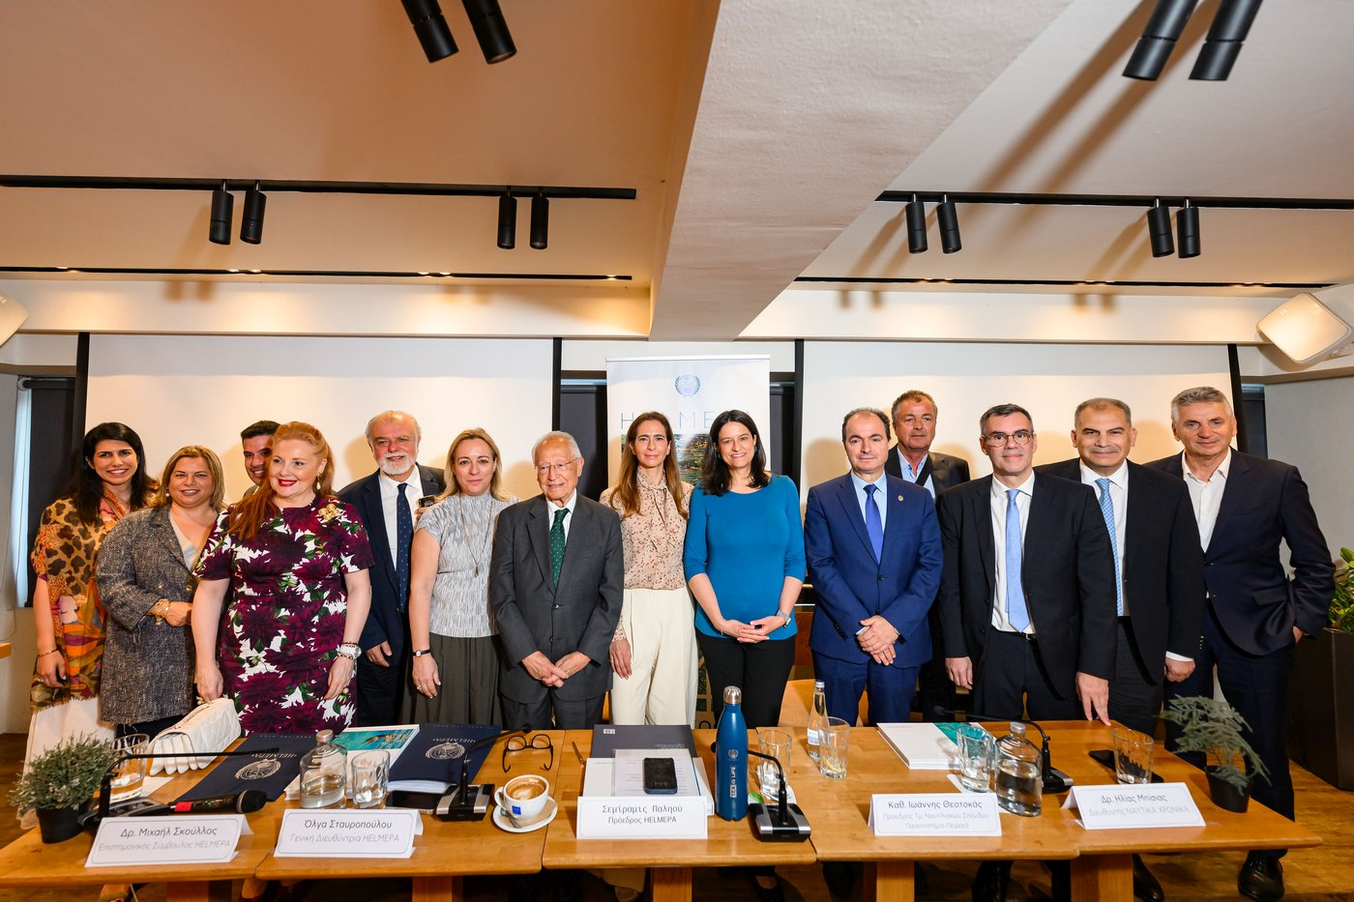

Υπεύθυνη Επικοινωνίας & ΜΜΕ
Ευδοκία Γερασίμου
egerasimou@helmepa.gr
Instagram
LinkedIn
Twitter
Facebook/HELMEPA
Facebook/HELMEPA Maritime

